浦发手机银行应用测评
浦发银行在2011年11月推出的iPhone版手机银行客户端，在产品定位上秉承了浦发银行一贯的致力于面向高端用户，提供高品质服务的理念，让商务人员、企业白领、小微企业创业者率先成为这一新兴银行服务渠道的受益者。
现在，我们就从用户体验与产品设计的角度出发，逐一剖析浦发iPhone版手机银行的设计细节。
- 功能解析
  - 功能地图
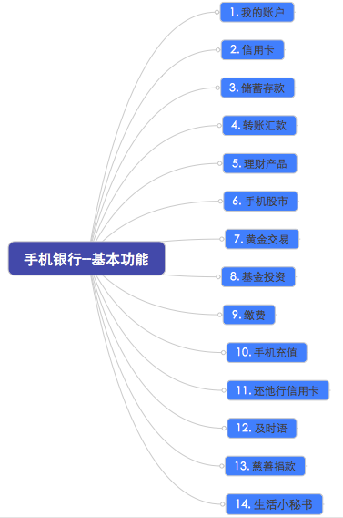
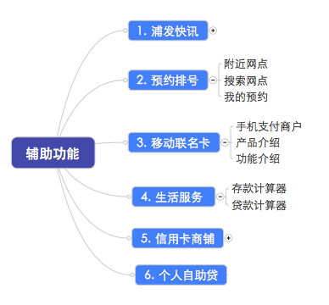
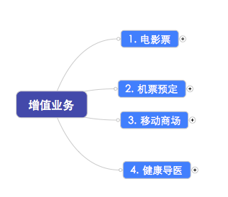

（三）增值业务

界面效果：
1.2功能分析
浦发银行共为客户提供了12大功能入口，其中将与账户相关的银行基本功能统一放在“手机银行”功能入口内，分别是我的账户、信用卡、储蓄存款、转账汇款、理财产品、手机股市、黄金交易、基金投资、缴费、手机充值、还他行信用卡、及时语、慈善捐款、生活小秘书；增值业务5个功能，分别是电影票、机票预定、移动商城、健康导医、游戏点卡；银行辅助业务6个功能，分别是浦发快讯、预约排号、移动联名卡、生活服务、信用卡商铺、个人自助贷。
浦发银行将与账户相关的基本功能统一放在“移动银行”功能中，帮助用户快速定位功能，使目标明确的银行用户可以直接登录进行与账户相关的操作。同时将跟银行业务有关的辅助功能、增值业务与手机银行功能并行放在首页一屏中展示，使用户无需进行分类查找，即可在第一屏找到相关功能，极大提高了手机银行的老用户使用效率，这种简单的图标罗列方式，在实际使用当中，也有不足之处，一致化的图标设计，不清晰的功能分类会给新用户或不常使用手机银行的用户增加学习成本。
- 开通与登陆
2.1 开通
2.1.1开通入口
点击菜单中的移动银行，进入到登陆页面，点击右上角签约I解约图标，进入自助签约页面
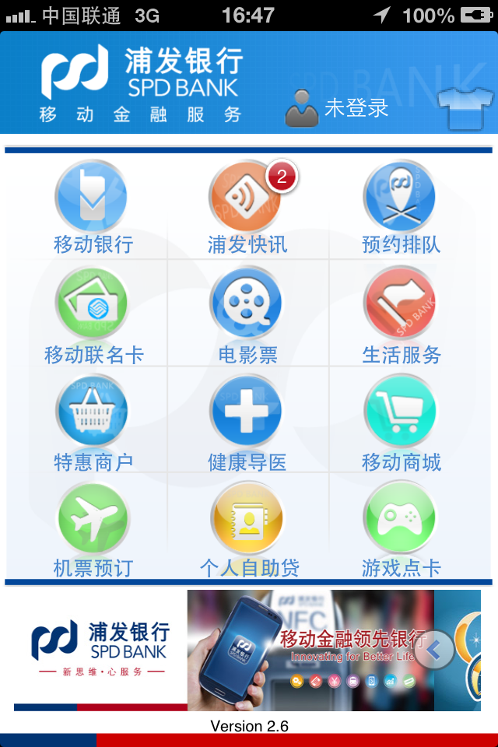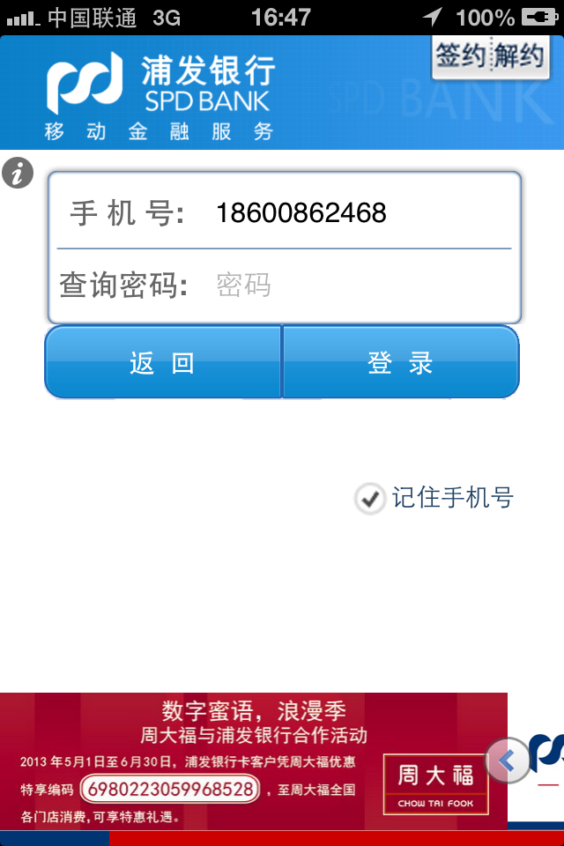
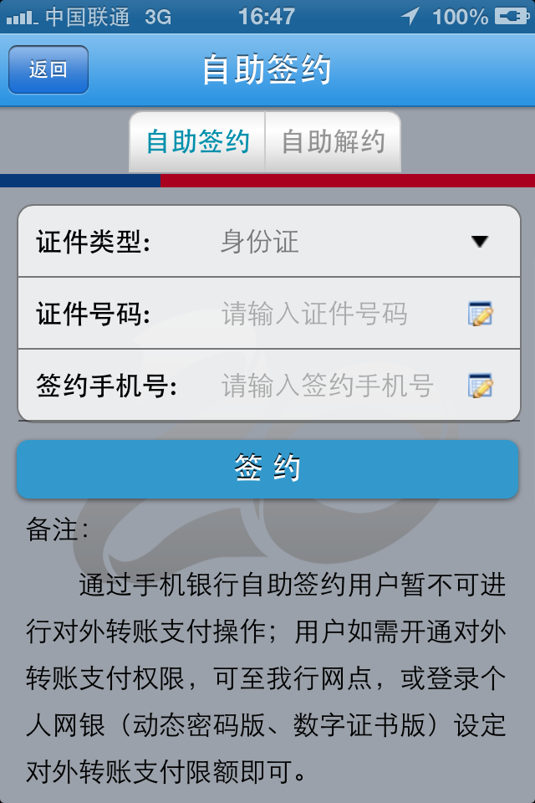
2.1.2 在自助签约页面输入相应信息，证件类型、证件号码、签约手机号，点击签约按钮后推送动态密码至手机
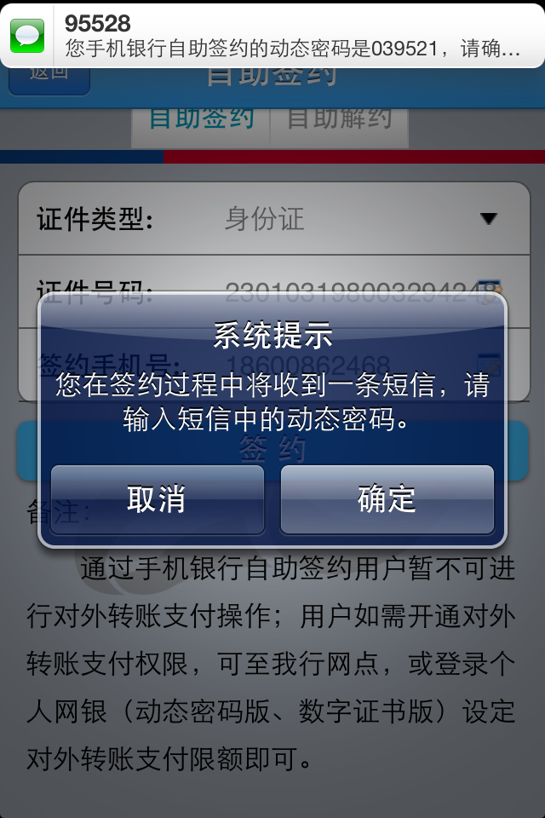
2.1.3 反显证件类型和证件号码，输入收到的动态密码和设置新的查询密码，点击确认，弹出提示框，至此已完成浦发银行的自助签约开通服务。
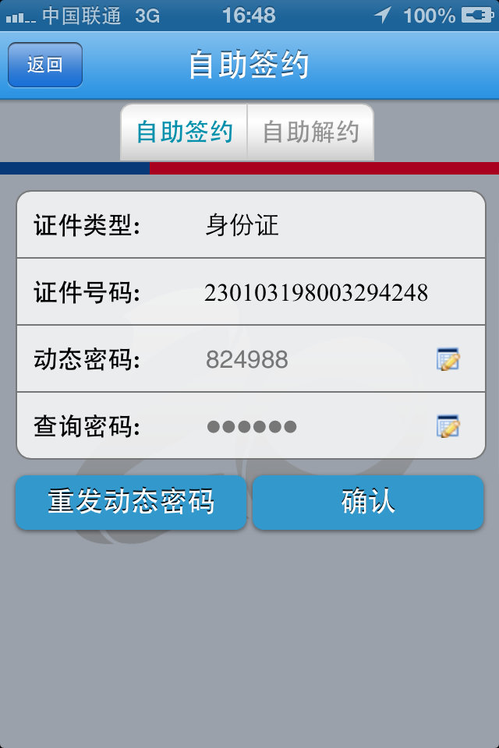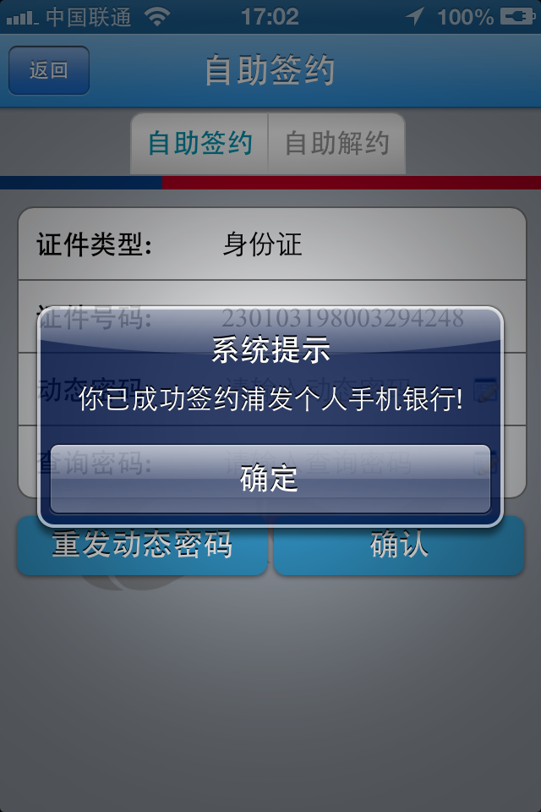

2.2 登陆
2.2.1 登陆方式介绍
浦发银行将与账户相关的操作均放在“移动银行”功能内，客户只有从浦发银行客户端首页点击移动银行，进行登陆后才可看到银行基本功能。
2.2.2 登陆界面
初次登陆，输入查询密码点击登录后，弹出设备绑定页面，需输入收到的动态密码进行绑定，绑定成功，点击确认按钮进入移动银行的功能主页面。
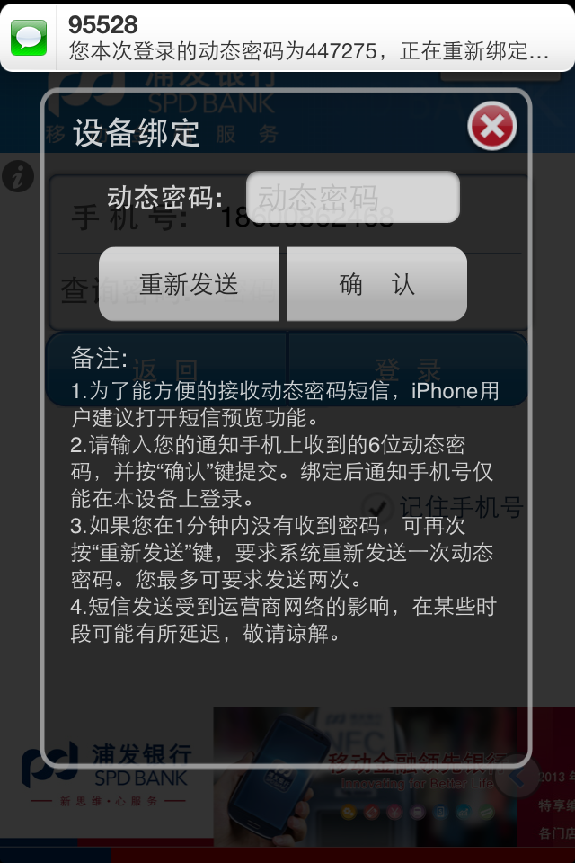

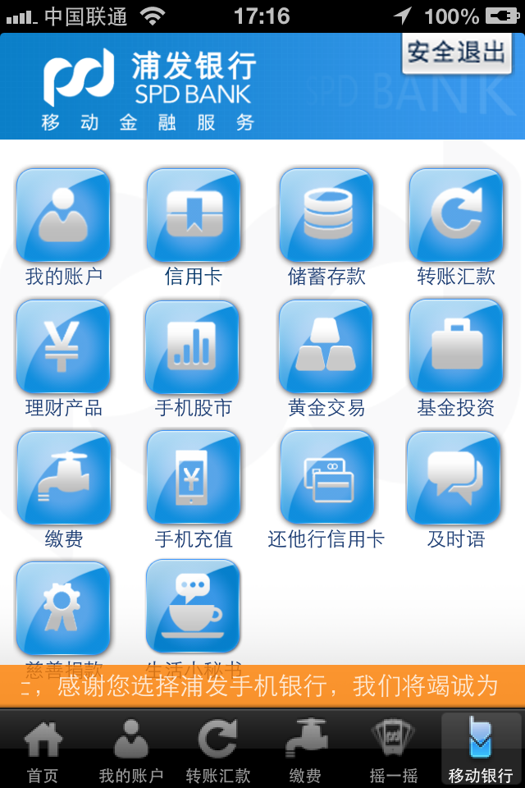

2.3开通及登陆点评
2.3.1开通流程点评
用户首次使用时面对满屏的功能图标，很难准确找到开通入口，需根据自己的业务需求，点击移动银行进行试探性寻找，并且移动银行登录页面明显的要素输入框也将视觉焦点集中在了屏幕中间，导致放置在屏幕右上角的签约和解约入口不明显，同时视觉上可操作感不强。
点击进入签约开通流程后，操作较流畅，流程引导话束准确、通过两次动态密码推送即可完成签约开通和绑定设备的动作。
用户通过手机自助签约开通的手机银行，在功能上较在柜台签约开通的功能点少，不可进行对外转帐等相关功能。
2.3.2登陆流程点评
首先说打开浦发手机银行后，未登录的状态下，即以弹出框的方式显示浦发快讯，用户可在弹出框内通过点击下一条看到所有的新资讯内容，但用户必须点击关闭按钮，才能进入主菜单。
浦发银行是以功能归集的方式，将所有与账户相关的银行基本功能放置在了移动银行内，客户需先登录移动银行后，才会看到银行所提供的服务。登陆流程简单清晰，仅需输入注册用手机号码和查询密码即可登录。
登录后直接进入九宫格页面，看到全量的银行基本功能，在屏幕下方以跑马灯的方式，显示欢迎词及上次登录时间、上次登录所使用的方式，一次显示后即消失
关于密码录入控件： 浦发银行在密码输入时采用了定制的随机定位数字键盘，大大提高了安全性，同时为用户制造了积极的心理暗示。
关于个人信息：目前以跑马灯显示的个人信息及上次登录时间和方式信息，仅为一次性展示，不可逆，不可操作，这些内容对于用户的意义并不大，在登录手机银行后客户更希望看到的是我有什么可以做的，如该处理信用卡还款，处理收汇。

3、界面分析
3.1交互方面
3.1.1分析
浦发银行APP，根据功能需要采用了二种布局结构，第一种为首页的三区布局，即，上方的品牌标识区，包含银行logo、企业slogan、用户登录状态 、换肤；中间主要区域为操作区，提供各功能入口，下方为可点击切换的广告位。第二种为流程内的三区布局，即上方的品牌标识区，包含银行logo、企业slogan、安全退出按钮。中间主要操作区，提供各功能入口，下方一个Action bar，为用户提供了常用功能的快捷入口。
在移动移动银行内的一级功能流程中，将二级功能以Teb方式显示在页面当中，使用户清晰的了解在当前功能中还可进行哪些操作，无需返回首页进行寻找，同时对于二级菜单摒弃了常用的List样式，点击一级菜单即可进入默认流程操作页面，在当前页面即可切换其他相关功能，减少了用户的操作步骤，例：移动银行——我的账户——账户一览（交易查询/账户管理）
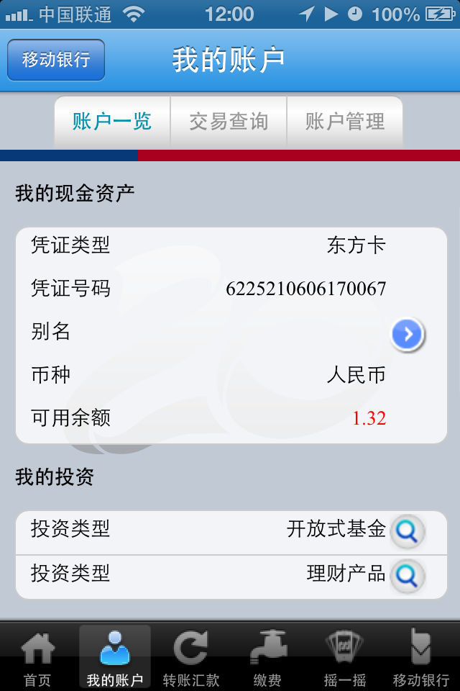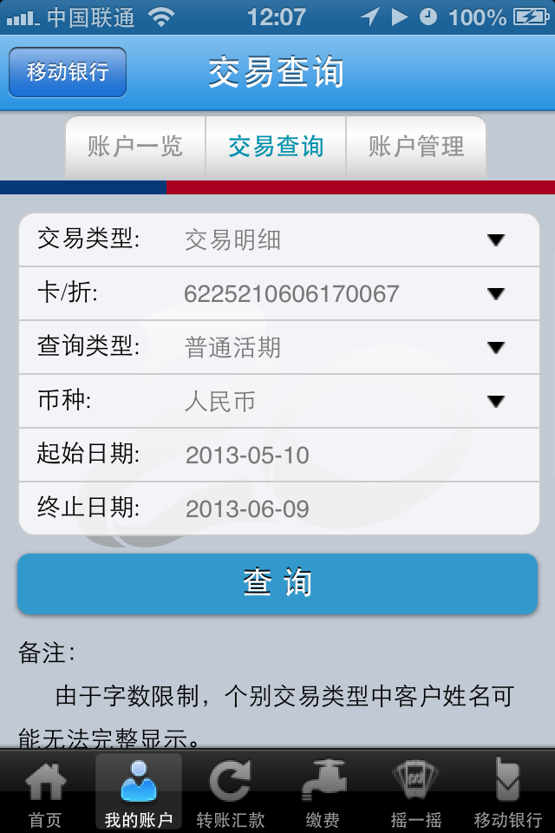
由此看出，浦发银行对于银行基本功能的层级梳理非常清晰，可有效的帮助客户在短时间完成需求操作。
3.1.2 控件调用
文字控件：选择使用ios系统默认的输入选择方式，操作简单，显的很自然。
数字控件：使用定制的随机布局数字控件，增强用户体验的安全性，控件设计秉承IOS系统设计风格，不突兀。
日期控件：使用ios系统内置的三列滚轮控件，尊重用户使用习惯，操作简单，无学习成本。
单选、多选下拉框：使用ios系统内置的单列项滚轮控件，操作简单方便，源生控件的流畅操控感极强。
3.1.3业务流程中的展示（活期转定期为例）
点击储蓄存款——活期转定期——填写必要元素，页面跳转两次。
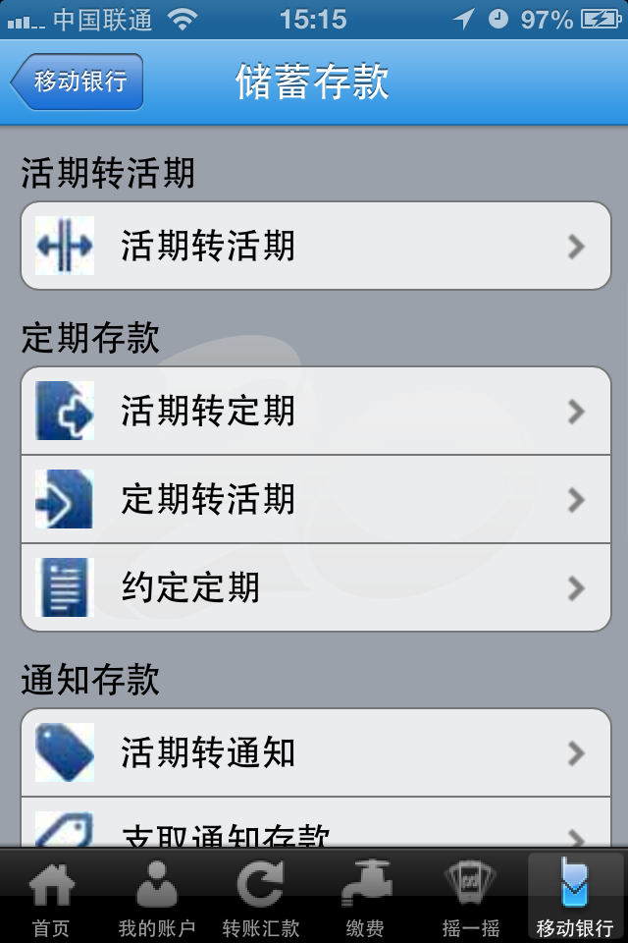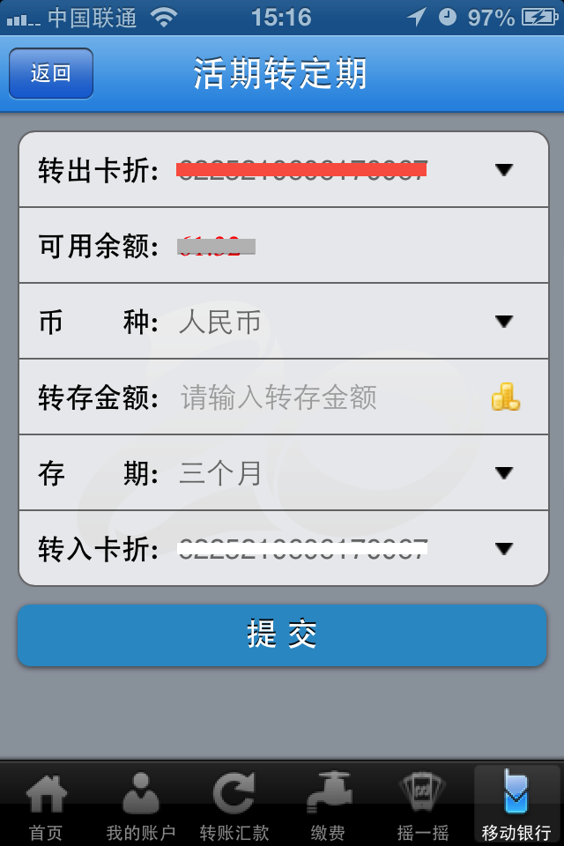

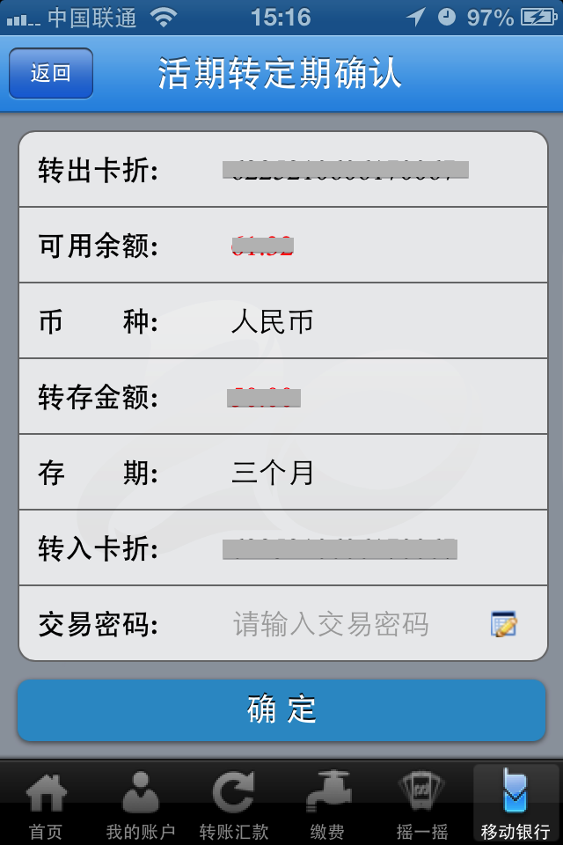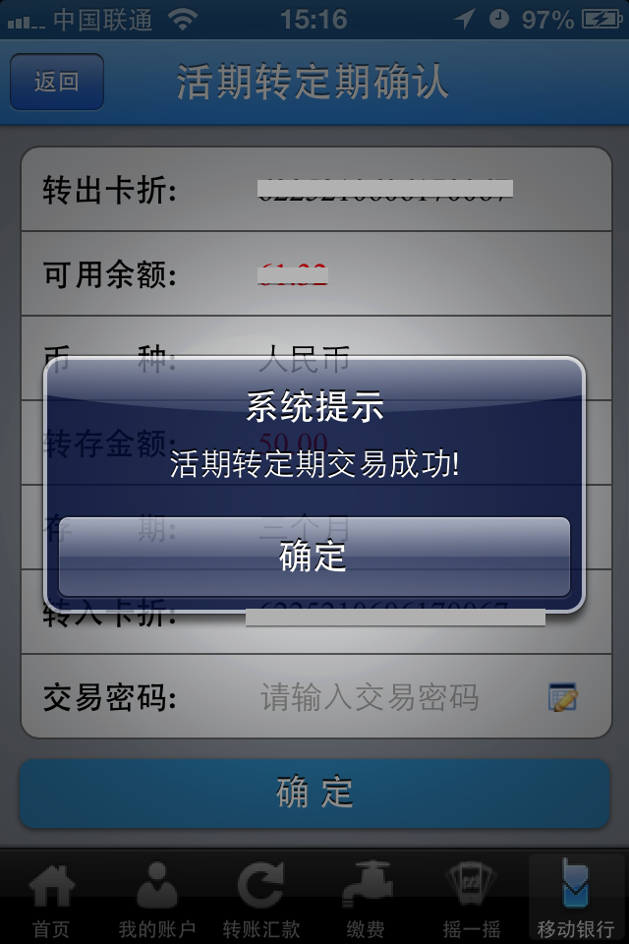
3.1.4易用性的问题
3.1.4.1、柜台开通用户与自助签约开通用户，登录后使用功能的区分没有及时反馈给客户，
自助开通的用户不可使用转帐功能，但点击转账汇款后没有任何提示引导客户去柜台开通，容易让用户认为本客户端未提供此功能：
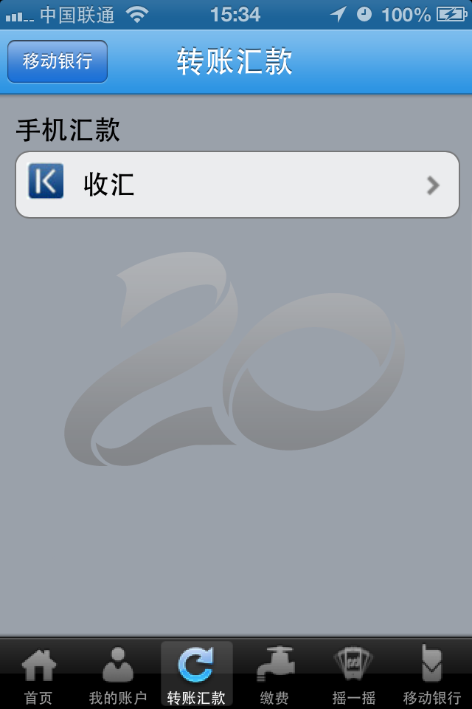
缴费、手机充值这两项功能点击后则有明显的提示话束
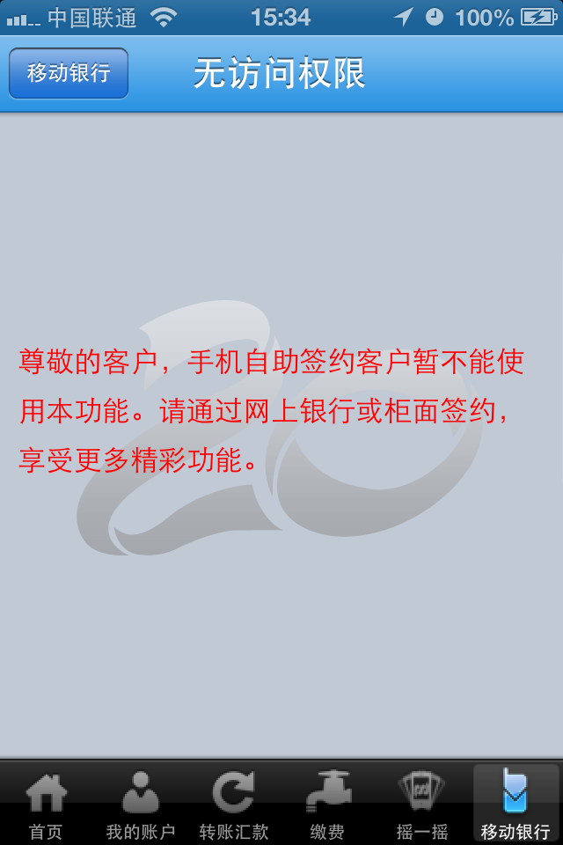
3.1.4.2、不统一的多重功能入口设计，让事情变的更复杂
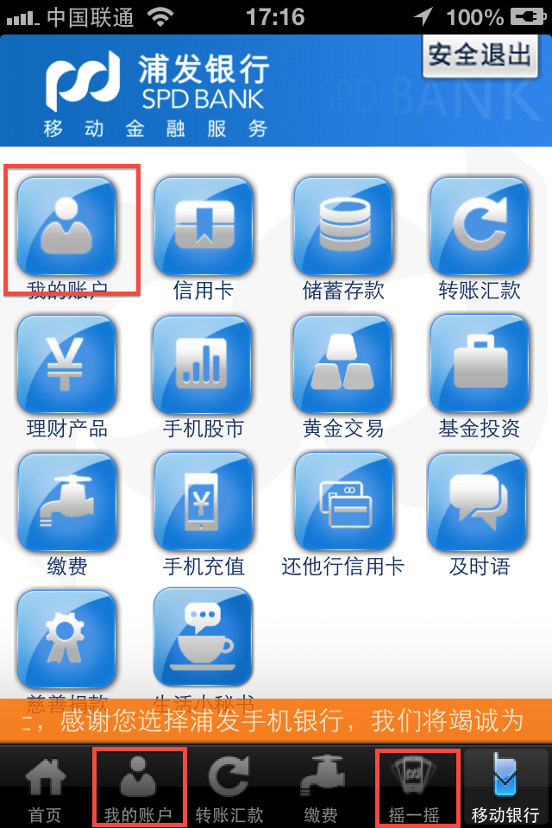
在一个页面当中使用三个入口进入我的账户，且图标、名称、方式不同，增加用户学习成本

3.2视觉方面
3.2.1视觉分析
客户端整体视觉定位延用浦发银行VI中提取的蓝色为基本色调，突出高品质感、商务、安全可信任的感觉。首页图标设计整体风格保持一致，通过不同的图标中背景色进行功能区分，移动银行内的一级菜单整体以蓝色为主色调，同时全量的图标设计均蓝色底色搭配白灰色渐变，整体页面看风格统一。
流程内采用背景与操作区分离的设计风格，背景为浦发20年的特制背景，所有前景操作区均为白色，和景背区分明显，按钮为蓝色可点击效果，引导用户完成操作流程

3.2.2 设计细节
3.2.2.1 图片处理
客户端内的图片均有模糊的现象，使得界面整体效果呈现欠佳，未能体现出iphone手机高质量屏幕的特点，看久了会有眼睛不适的感觉。
3.2.2.2 配色
页面当中蓝色比重过大，在图标设计当中，由于图标底色均为蓝色，图标内元素均为白灰渐变，导致图标的识别度很低，很难通过图标直观定位具体功能，必须通过下方的文字进行区分。

4、SOLOMO在客户端内的应用与体现
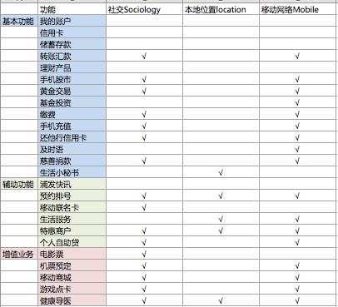
4.1社交Sociology
除了跨行转账、手机号转账这样用户与他人发生关联的传统银行社交业务外，浦发银行还为用户提供了分享功能，将新型社交理念引入到手机银行客户端。
以优惠快讯为例：
首页——优惠快讯——详情——立即分享——绑定微埔——分享成功
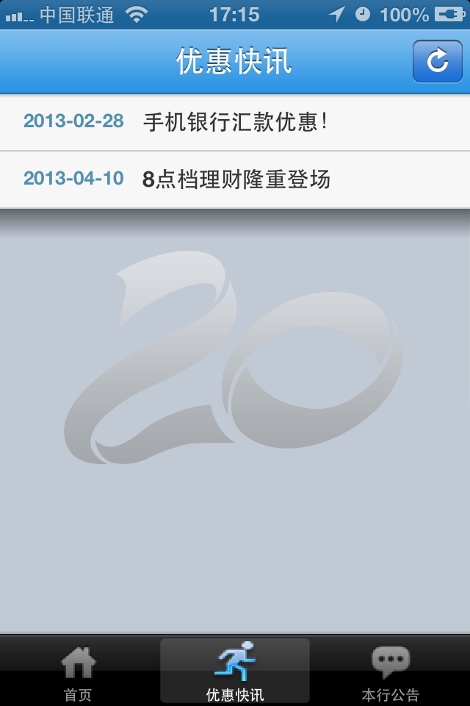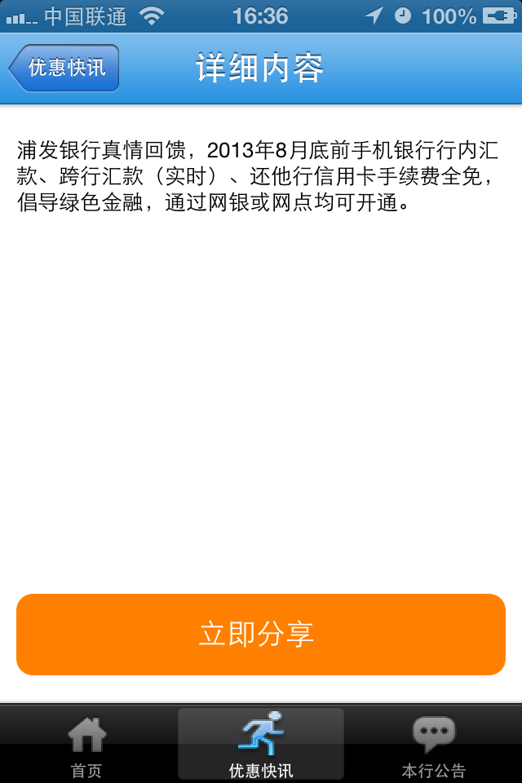
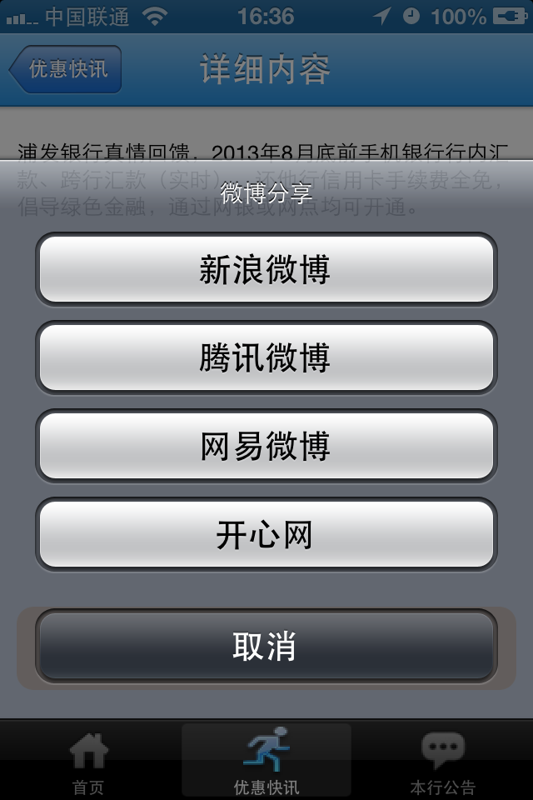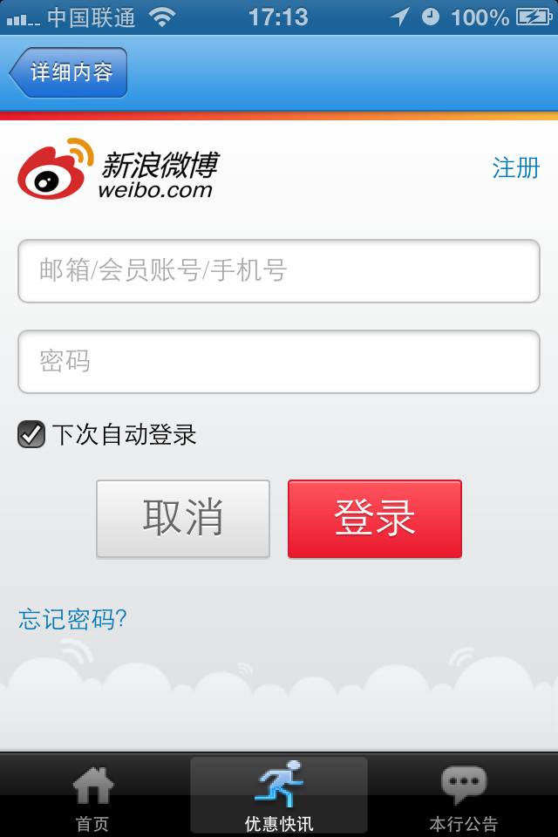

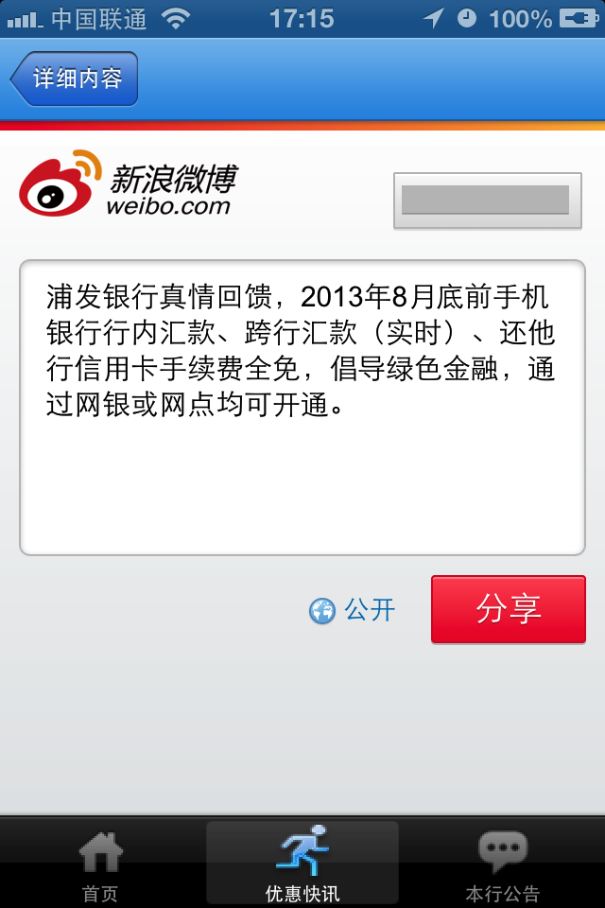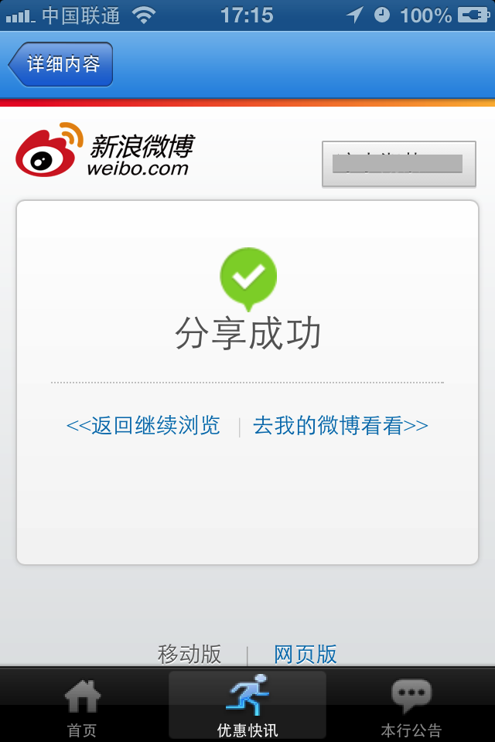
浦发银行迈出了将社交理念引入银行移动渠道的的第一步，虽然目前还是仅与浦发快讯、预约排号等增值业务结合，但期待浦发银行能将社交服务与银行基本服务做更深层的结合，为用户提供更便捷的服务。
4.2 本地位置location
浦发银行较有特点的五个服务功能充分体现了本地化服务，即预约排号、特惠商户、健康导医，移动联名卡、移动银行内的生活小秘书均是基于LBS提供的服务。
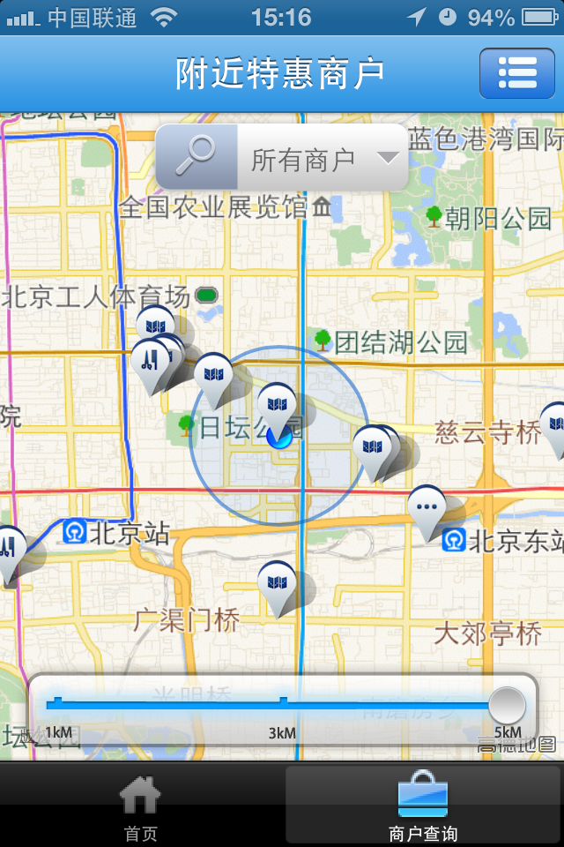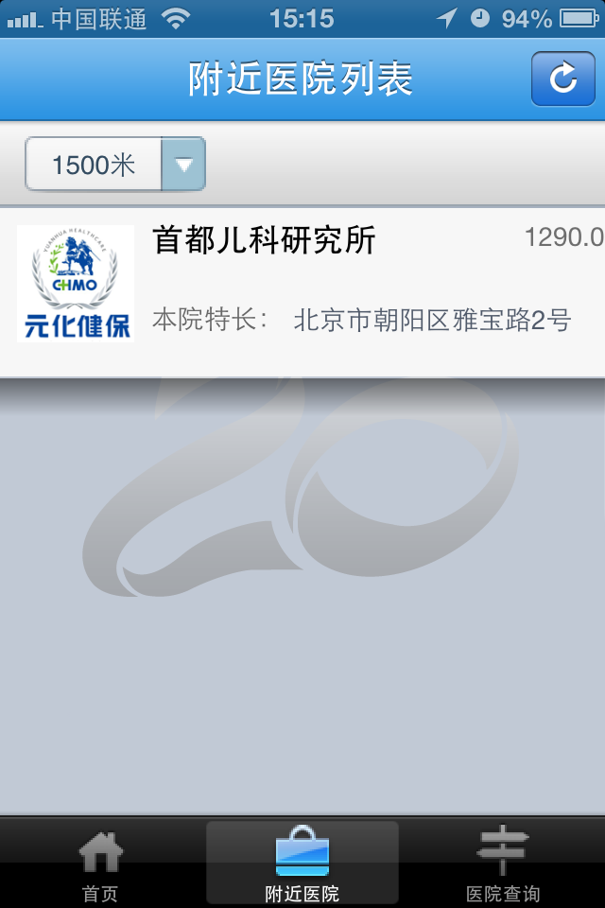

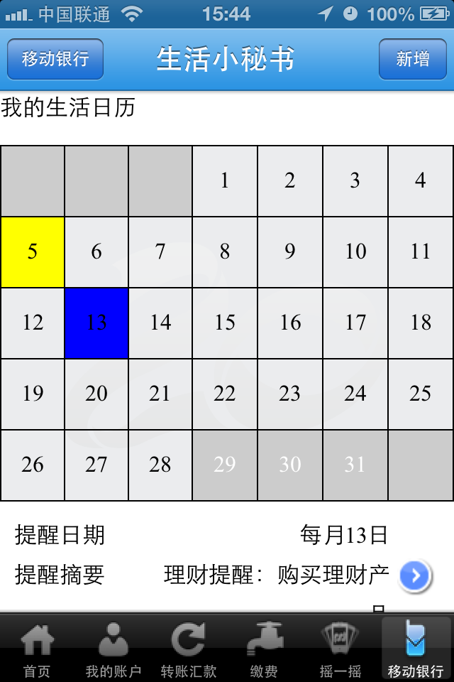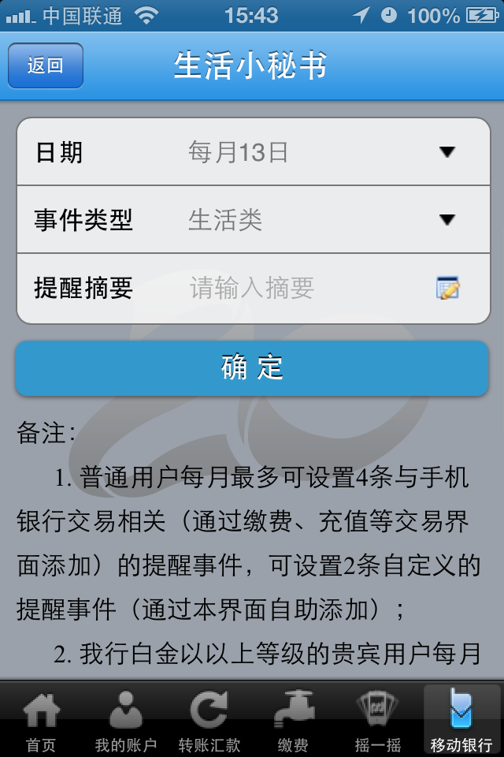

其中预约排号功能除了提供网点位置及信息查询外，还在该功能中整合了线上排号的服务，客户可通过该功能查询附近或指定的网点，直接看到排号情况，并进行线上预约，大大减少了客户在营业厅的等待时间，是功能深度整合的代表服务。
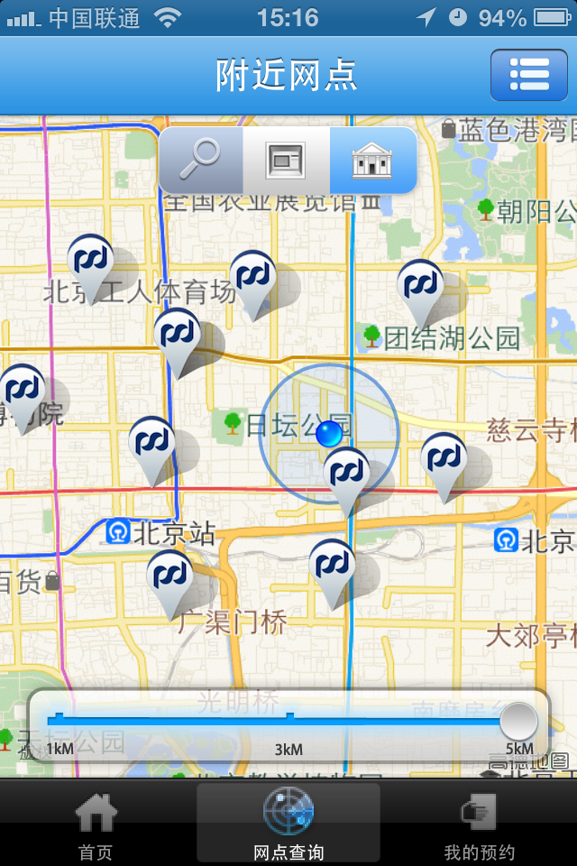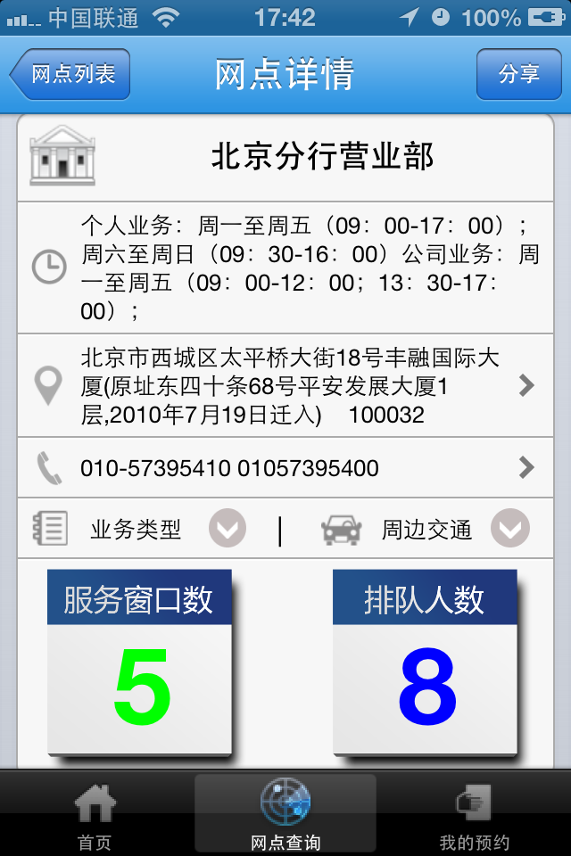
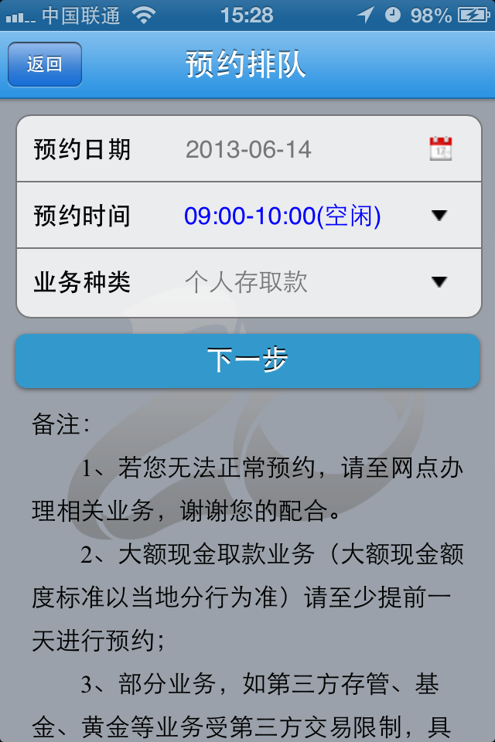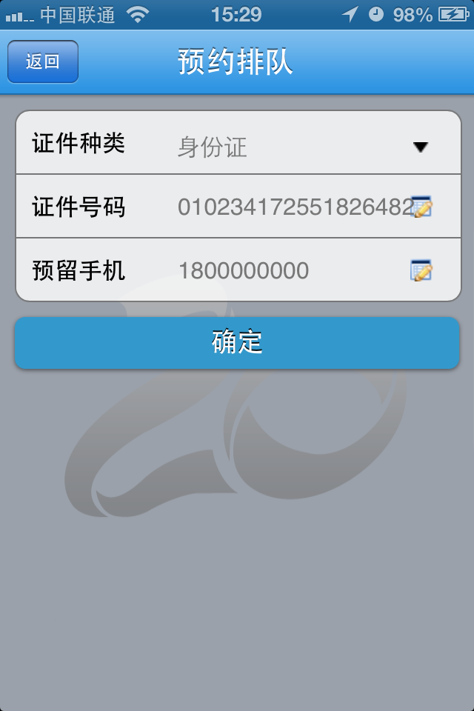
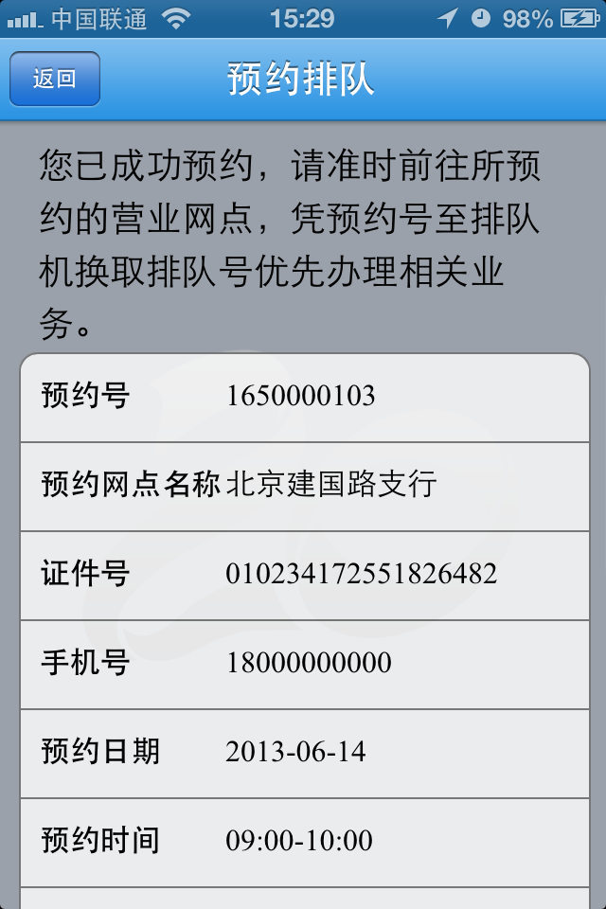
4.3 移动网络Mobile
浦发iphone版手机银行客户端即是为移动互联网设计开发的手机APP，APP内提供的基本功能在现有PC端的基础上已进行了优化整合，使之步骤更清晰、操作更便捷，使用户使用移动终端即可实现银行金融业务的操作，成为银行业务渠道横向发展又一支柱渠道。
5、O2O服务
请不要把O2O强制性的割裂为线上和线下两种状态。更合理的说法是人们通过互联网获取目标信息（如商品信息、服务信息、折扣信息、售后信息等），做下消费决策，然后去享受服务的过程，目前除了几家大型电商平台外，其他这O2O类应用遇到的最大问题就是如何解决用户线上下单支付的问题，银行做为收付款的直接媒介，在手机银行中适时推出相应的O2O服务，形成了O2O的闭环。
浦发银行在手机客户端中也推出了O2O的服务，包括：电影票、移动商城、机票预订、游戏点卡，虽然目前有些O2O服务还需到第三方平台进行注册才能完成购物流程，如移动商城，但这种尝试是挖掘手机银行未来O2O潜力的良好开端。
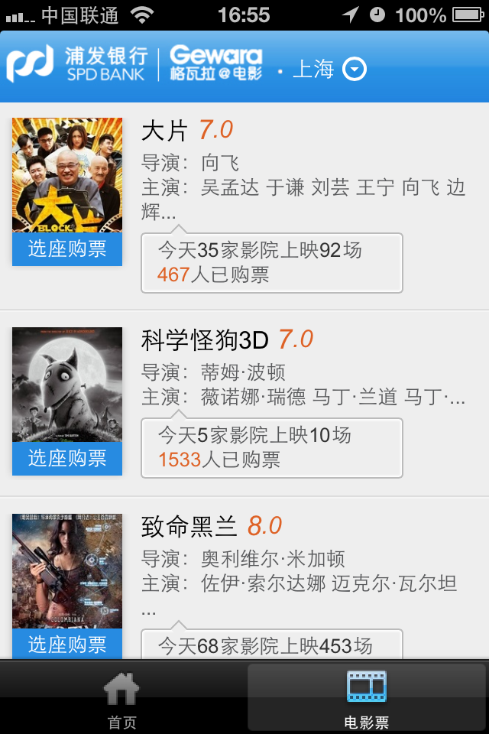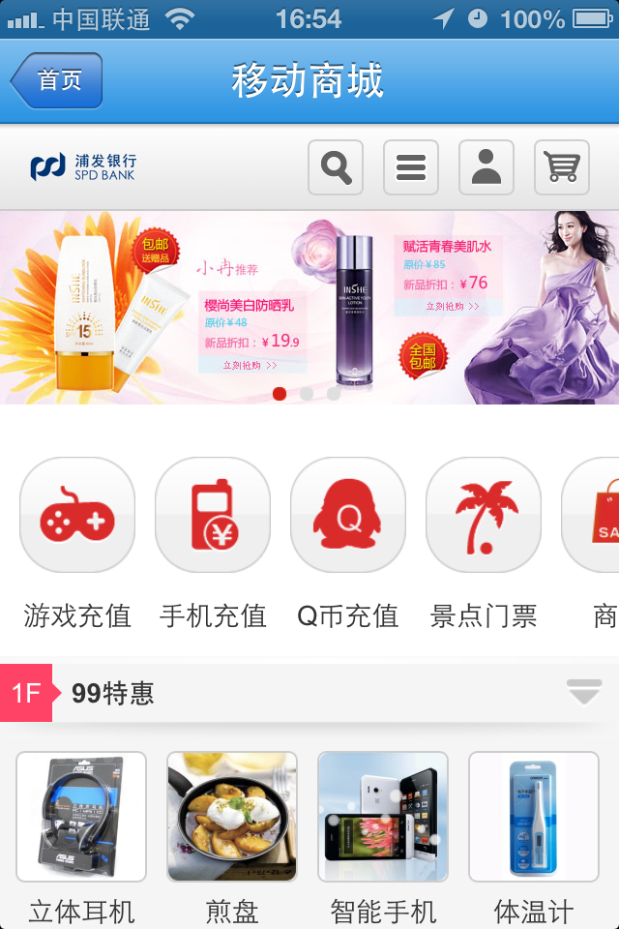
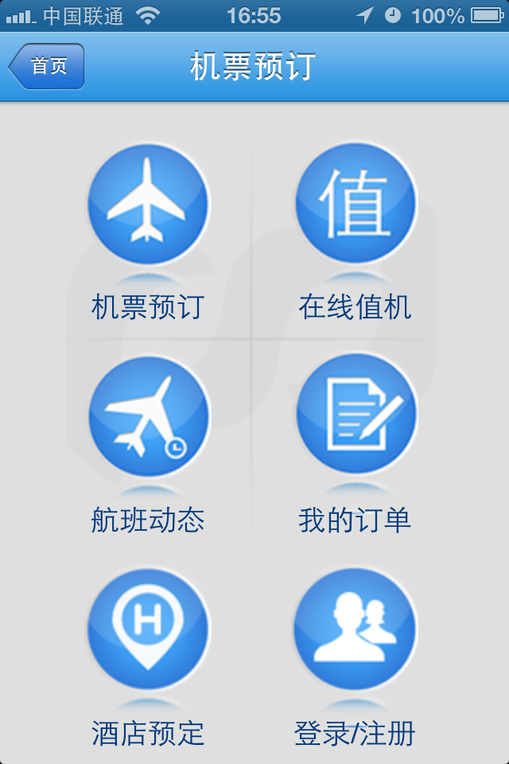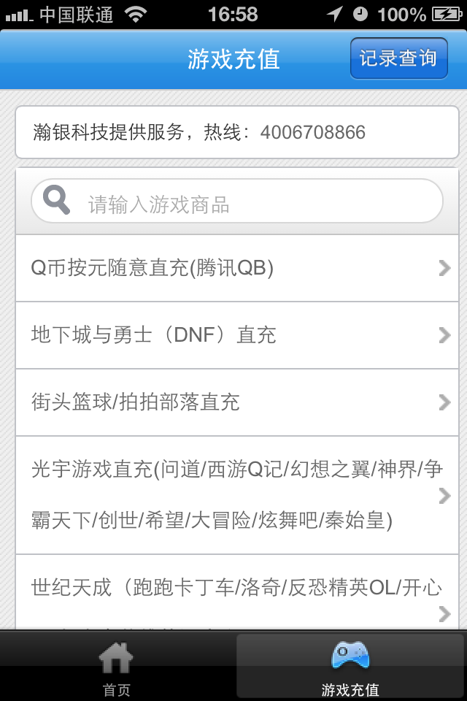
6、运营模式
浦发手机银行在产品定位上更趋向于功能型应用，还是以银行通过手机客户端能为用户提供什么功能为设计导向，虽然在现有版本上已植入了运营的概念，但还处于以展示功能为主的单向运营广告模式，没有对银行业务本身进行功能运营和交叉推广运营。
6.1 弹出框
在用户登录客户端时，会强行弹出浦发快讯信息，点击“下一条“进行其他资讯内容的浏览，当用户想退出资讯信息时需点击右上角的X完成退出动作。
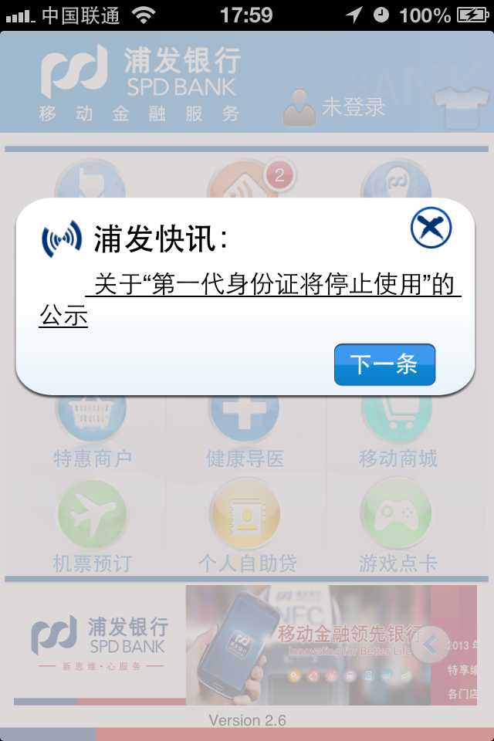
6.2 未合建移动银行前的首页面下方固定广告位，可向左/向右滑动片或点击图片上的向左/向右键头进行广告图片的切换，点击图片其他区域时即调用系统浏览器跳出了客户端进入图片所在网页。
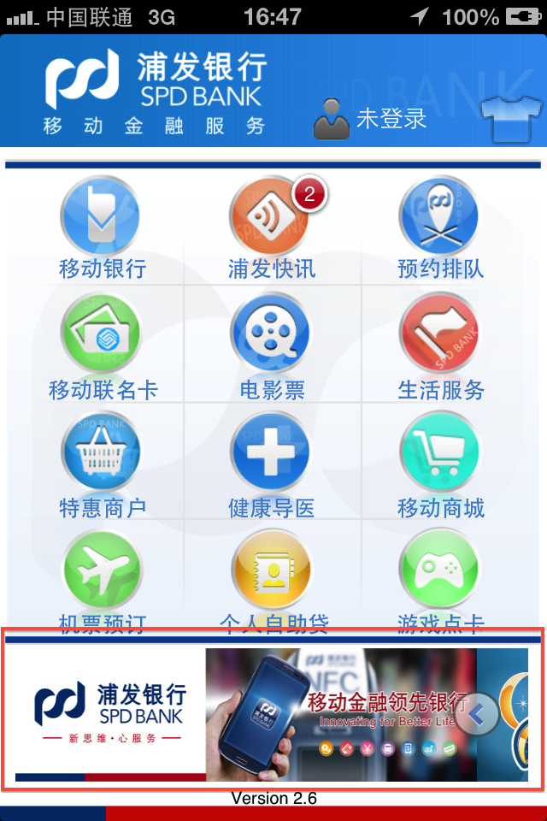

7、个性化
浦发银行手机客户端在个性化服务上为客户提供了换肤功能，在用户未登录移动银行前，点击右上角的衣服图标，进入换肤功能，目前仅提供了一套UI可供替换，需先进行点击下载，后载后返回首页，即完成换肤功能设置，变化的内容仅为登录前首页的图标样式，上下标题栏、控件、登陆移动银行后界面UI均未发生变化，可见，目前实现的换肤功能还仅为初级阶段，另外，对于深度个性化服务如功能菜单定制等都还未实现。
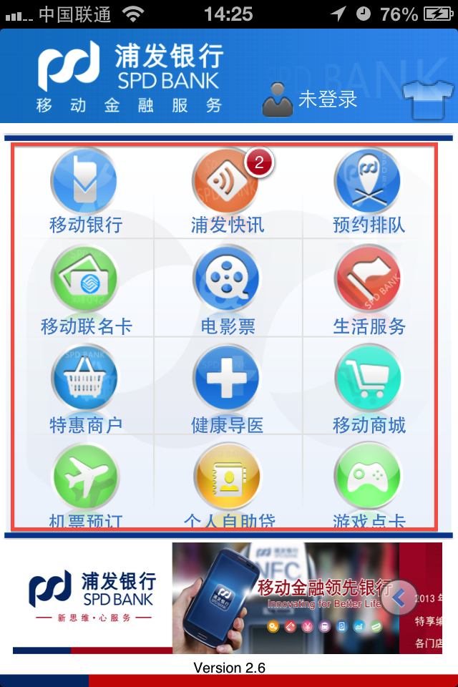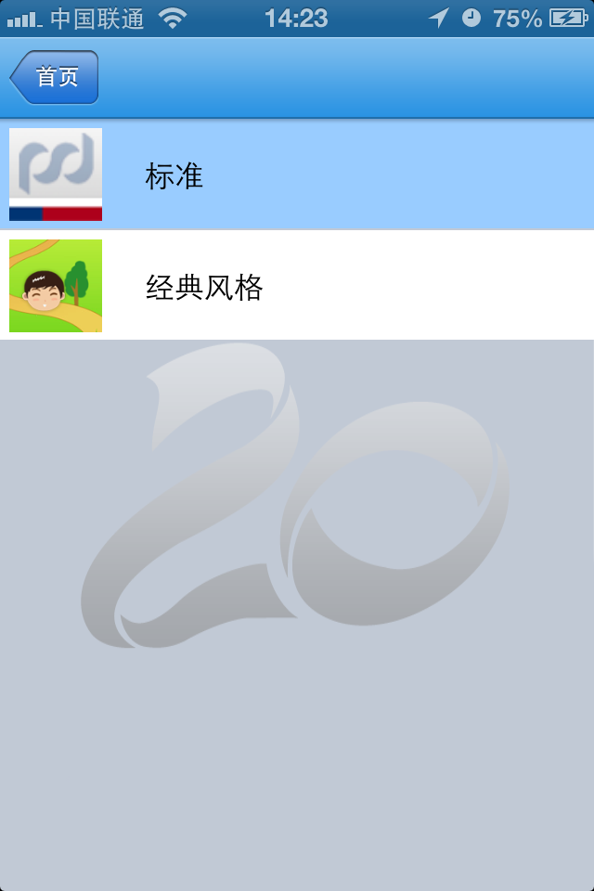

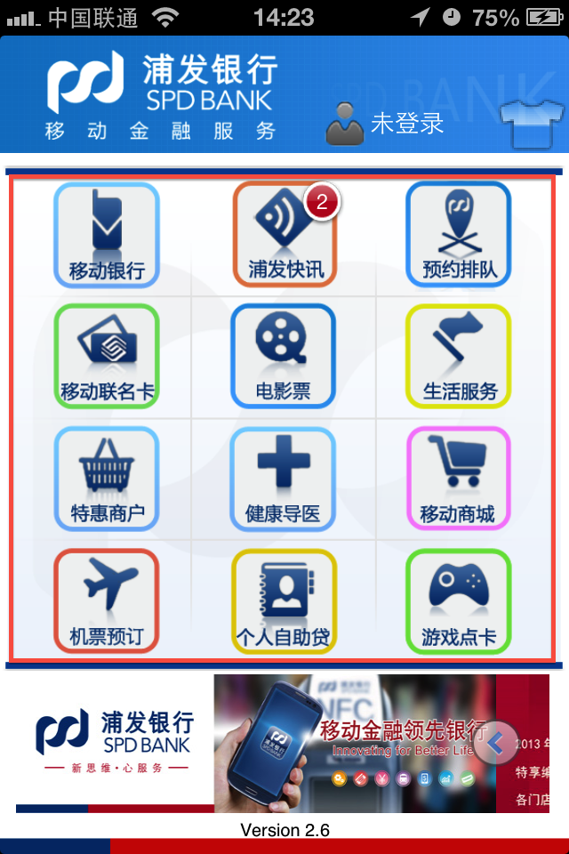

8、移动支付
浦发银行手机客户端内的移动支付体现在电影票、移动商城、机票预定、游戏点卡几个功能上，可满足大部分用户通过登录手机银行的方式完成购买。

